**电场强度 场强的叠加**

1．下列说法正确的是(　　)

A．电场是为了研究问题的方便而设想的一种物质，实际上不存在

B．电荷所受的静电力越大，该点的电场强度一定越大

C．以点电荷为球心，*r*为半径的球面上各点的场强都相同

D．在电场中某点放入试探电荷*q*，受静电力*F*，该点的场强为*E*＝，取走*q*后，该点的场强不变

2．电场中有一点*P*，下列说法正确的是(　　)

A．*P*点的场强越大，则同一电荷在*P*点受到的静电力越大

B．若*P*点没有试探电荷，则*P*点场强为零

C．若放在*P*点的试探电荷的电荷量减半，则*P*点的场强减半

D．*P*点的场强方向就是试探电荷在该点所受静电力的方向

3．一个带电荷量为*q*的试探电荷在电场中某点受到的静电力为*F*，这一点的电场强度为*E*，在下图中能正确反映*q*、*E*、*F*三者关系的是(　　)

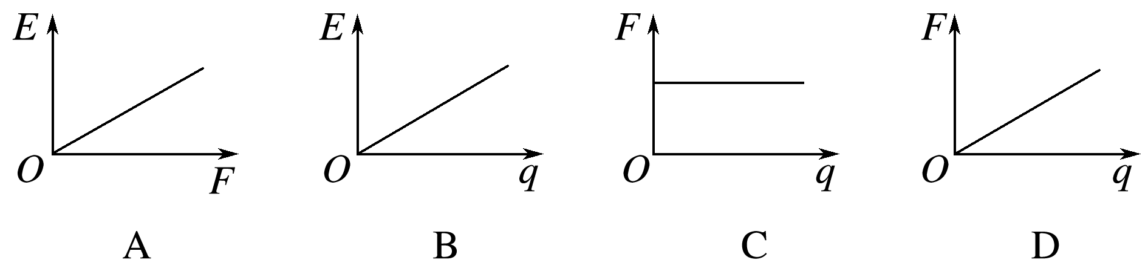

4．在真空中有一点电荷形成的电场，离该点电荷距离为*r*0的一点，引入一电荷量为*q*的试探电荷，所受静电力为*F*，则离该点电荷为*r*处的电场强度大小为(　　)

A. B. C. D.

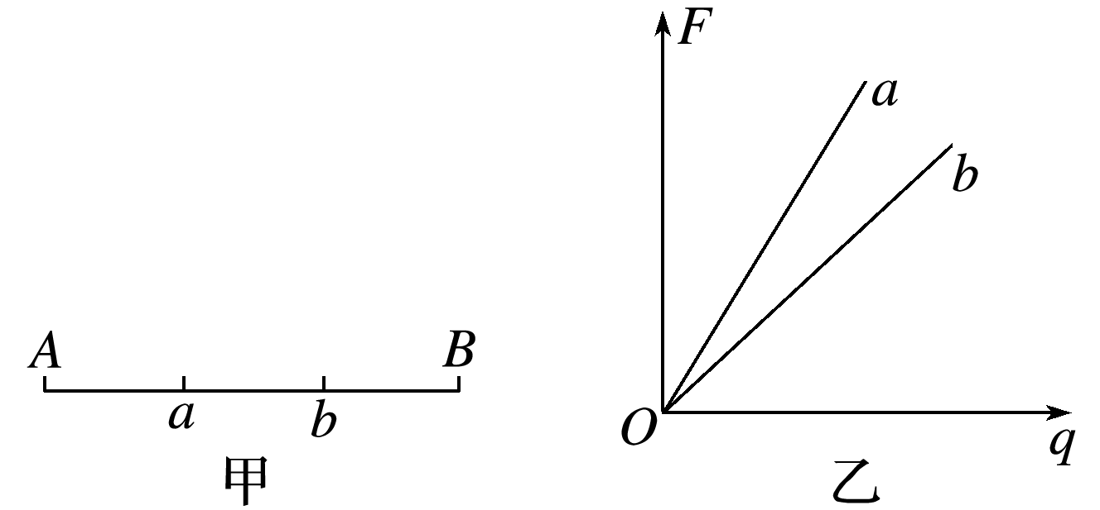5．如图1所示，图甲中*A*、*B*是一条电场线，图乙是放在电场线上*a*、*b*处的试探电荷的电荷量与所受的静电力大小的关系图像，由此可判断(　　)

A．电场方向一定由*A*指向*B*

B．若场源电荷为正电荷，位置在*A*侧

C．若场源电荷为负电荷，位置在*B*侧

D．若场源电荷为正电荷，位置在*B*侧 图1

6.如图2所示，*A*、*B*、*C*三点的连线构成一个等腰直角三角形，∠*A*是直角．在*B*点放置一个电荷量为＋*Q*的点电荷，测得*A*点的电场强度大小为*E*.若保留*B*点的电荷，再在*C*点放置一个电荷量为－*Q*的点电荷，则*A*点的电场强度大小等于(　　)

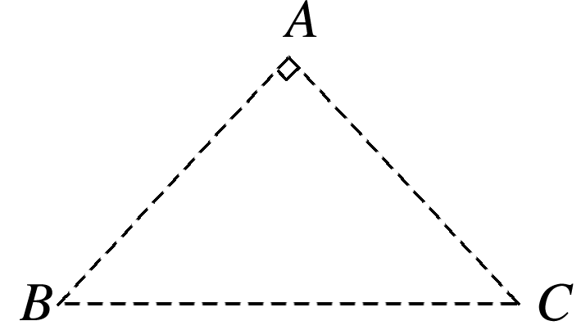A．0 B．*E*

C.*E* D．2*E*

图2

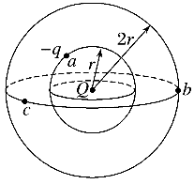7.如图3所示，*Q*是真空中固定的点电荷，*a*、*b*、*c*是以*Q*所在位置为圆心，半径分别为*r*或2*r*球面上的三点，电荷量为－*q*的试探电荷在*a*点受到的库仑力方向指向*Q*，则(　　)

A．*Q*带负电

B．*b*、*c*两点电场强度相同

C．*a*、*b*两点的电场强度大小之比为4∶1

D．将*a*处试探电荷电荷量变为＋2*q*，该处电场强度变为原来两倍 图3

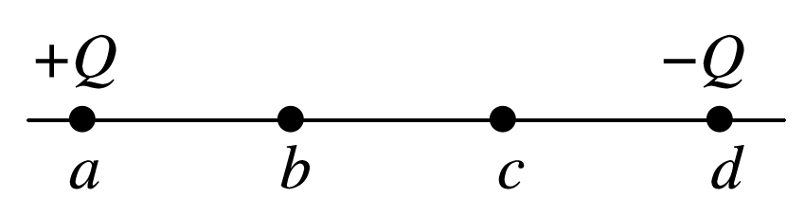8．如图4所示，真空中*a*、*b*、*c*、*d*四点共线且等距．先在*a*点固定一点电荷＋*Q*，测得*b*点场强大小为*E*.若再将另一等量异种点电荷－*Q*放在*d*点，则(　　)

A．*b*点场强大小为*E* B．*c*点场强大小为*E*

C．*b*点场强方向向左 D．*c*点场强方向向左 图4

9．在*x*轴上有两个点电荷，一个带正电*Q*1，一个带负电*Q*2，且*Q*1＝2*Q*2，用*E*1和*E*2分别表示两个点电荷所产生的电场强度的大小，则在*x*轴上(　　)

A．*E*1＝*E*2的点只有一处，该点合电场强度为零

B．*E*1＝*E*2的点共有两处，一处合电场强度为零，另一处合电场强度大小为2*E*2

C．*E*1＝*E*2的点共有三处，其中两处合电场强度为零，另一处合电场强度大小为2*E*2

D．*E*1＝*E*2的点共有三处，其中一处合电场强度为零，另两处合电场强度大小为2*E*2

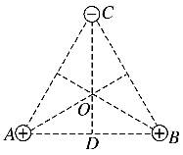10.如图5，真空中有三个电荷量相等的点电荷*A*、*B*、*C*，它们固定在等边三角形的三个顶点上，*A*、*B*带正电，*C*带负电，三角形的中心*O*处的电场强度大小为*E*.当把点电荷*C*移至*AB*连线的中点*D*时，中心*O*处的电场强度大小为(　　)

A. B.

C. D. 图5

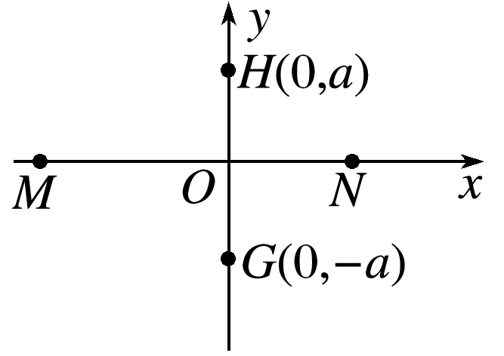11.如图6所示，直角坐标系*xOy*中，*M*、*N*两点位于*x*轴上，*G*、*H*两点坐标如图所示．*M*、*N*两点各固定一负点电荷，一电荷量为*Q*的正点电荷置于*O*点时，*G*点处的电场强度恰好为零．静电力常量用*k*表示．若将该正点电荷移到*G*点，则*H*点处场强的大小和方向分别为(　　)

A.，沿*y*轴正方向 B.，沿*y*轴负方向

C.，沿*y*轴正方向 D.，沿*y*轴负方向 图6

12.如图7，真空中*xOy*平面直角坐标系上的*A*、*B*、*C*三点构成等边三角形，边长*L*＝2.0 m．若将电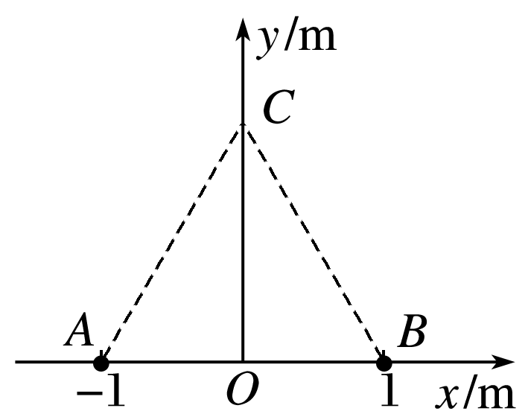荷量均为*q*＝＋2.0×10－6 C的两点电荷分别固定在*A*、*B*点，已知静电力常量*k*＝9.0×109 N·m2/C2.求：

(1)两点电荷间的库仑力大小；

(2)*C*点的电场强度的大小和方向．

图7

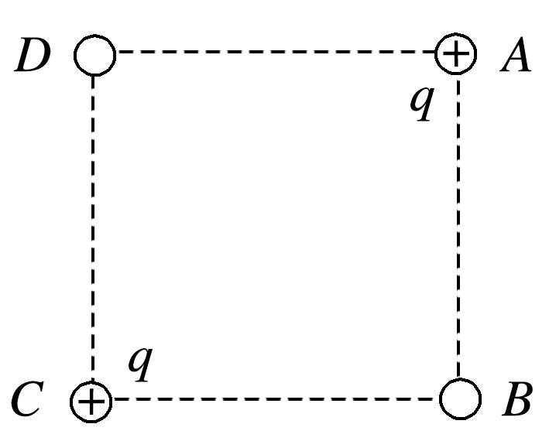13.如图8所示，*A*、*B*、*C*、*D*是正方形的四个顶点，在*A*点和*C*点放有电荷量都为*q*的正电荷，在*B*点放了某个未知电荷*q*′后，*D*点的电场强度恰好等于0，则放在*B*点的电荷电性和电荷量分别是(　　)

A．正，2*q* B．负，2*q*

C．正，2*q* D．负，2*q*

图8